
МИНИСТЕРСТВО НАУКИ И ВЫСШЕГО ОБРАЗОВАНИЯ РОССИЙСКОЙ ФЕДЕРАЦИИ ФЕДЕРАЛЬНОЕ ГОСУДАРСТВЕННОЕ БЮДЖЕТНОЕ ОБРАЗОВАТЕЛЬНОЕ УЧРЕЖДЕНИЕ
ВЫСШЕГО ОБРАЗОВАНИЯ
«ДОНСКОЙ ГОСУДАРСТВЕННЫЙ ТЕХНИЧЕСКИЙ УНИВЕРСИТЕТ»

ЛАБОРАТОРНАЯ РАБОТА № 1

по дисциплине «Машинное обучение»
на тему «Библиотеки Python для машинного обучения. Работа с данными.»

Выполнил:

Студент _Дмитренко И.Н. __

Группа ___ИПБП41_______

Проверил:
Дольников М.Г.

Ростов-на-Дону
2026 г.

ВВЕДЕНИЕ
Настоящий отчёт содержит описание порядка выполнения и результатов лабораторной работы № 1 по дисциплине «Машинное обучение». Работа выполнена по данным варианта 7 (столбцы x1, x2, x3, y) в соответствии с методическими указаниями кафедры.
В отчёте последовательно изложены: рабочее окружение, приём чтения и записи табличных данных, предобработка, статистический анализ, сравнение собственных функций масштабирования со sklearn, тензорные вычисления, матричные операции и обработка изображения. Для каждого задания приведены краткое описание реализованного решения, фактические результаты работы программы и указание на сохраняемые файлы.

1. Цель работы
Изучить основные библиотеки Python для машинного обучения (NumPy, Pandas, Matplotlib, SciPy, scikit-learn, TensorFlow, Keras, PyTorch) и приобрести практические навыки работы с табличными данными: чтение/запись, предобработка, статистический анализ, тензорные вычисления, обработка изображений.

2. Задачи
1) Освоить чтение и запись данных в различных форматах.
2) Научиться выявлять и обрабатывать проблемы в данных.
3) Реализовать собственные функции масштабирования и сравнить их со sklearn.
4) Освоить статистический анализ данных средствами NumPy, Pandas, SciPy.
5) Научиться работать с тензорами TensorFlow, PyTorch, Keras.
6) Освоить базовую обработку изображений средствами SciPy.

3. Рабочее окружение
Фактически использовано (в отличие от рекомендованного в методичке Python 3.10–3.11):
Таблица 1 — Версии программных средств рабочего окружения
Компонент | Версия
Python | 3.12.10 (C:\Program Files\Python312\python.exe)
numpy | 2.5.3
pandas | 3.0.6
matplotlib | 3.11.2
scipy | 1.18.1
scikit-learn | 1.9.1
tensorflow | 2.21.0
torch | 2.14.0
openpyxl | 3.1.5
Pillow | 12.3.0
scikit-image | 0.26.0

Проверка окружения: python _check_env.py
Замечание. Виртуальное окружение .venv в проекте создано, но пакеты в него не установлены (только pip). Запуск выполняется системным интерпретатором. Либо pip install -r requirements.txt в .venv, либо использовать системный Python.

3.1. Структура проекта
ML_X1/
├── data/
│ ├── dataset_var7.csv исходный датасет (500 × 7)
│ └── image.png исходное изображение (512 × 512)
├── output/ все результаты (PNG + XLSX/CSV/TXT/MAT)
├── src/
│ ├── __init__.py
│ ├── config.py seed, пути, примитивы вывода
│ ├── io_utils.py задания 1–3
│ ├── data_loader.py задания 4–7
│ ├── preprocess.py задания 8–13
│ ├── stats_analysis.py задания 14–33
│ ├── scaling.py задания 34–35
│ ├── windows.py задания 36–37
│ ├── tensors.py задания 38–45
│ ├── matrix_ops.py задания 46–49
│ └── image_proc.py задание 50
├── main.py точка входа
└── requirements.txt

3.2. Запуск
python main.py # все 50 заданий, ~18 с
python main.py --list-sections # список разделов
python main.py --sections stats # только выбранные разделы
python main.py --interactive # + интерактивное меню задания 8
Доступные разделы для --sections: stats, scaling, windows, tensors, matrix, image. Разделы io (1–7) и prep (8–13) выполняются всегда, так как из них берутся данные для остальных.
Контроль ресурсов. Тяжёлые фреймворки (TensorFlow, PyTorch, Keras, ~5 ГБ суммарно) загружаются только в разделе tensors и выгружаются из памяти сразу после него, поэтому задания 46–50 стартуют на минимальном расходе памяти. Потоки ограничены через OMP_NUM_THREADS=4, TF_NUM_INTRAOP_THREADS=4 (src/config.py:25-30).

3.3. Исходный датасет
data/dataset_var7.csv — 500 строк × 7 столбцов.
Таблица 2 — Характеристика столбцов исходного набора данных
Столбец | Тип в файле | Комментарий
id | int64 | порядковый номер
timestamp | str | даты вида 2024-01-01 00:00:00
category | str | категории A / B / C
x1 | str | числовой, но в 2 ячейках текст ошибка
x2 | float64 | 10 пропусков
x3 | float64 | без пропусков
y | float64 | без пропусков

Раздел 1. Считывание и запись данных (задания 1–7)

Задание 1. Чтение файлов
Что сделано. Реализована универсальная функция read_table(path), которая определяет формат по расширению и читает .xlsx, .csv, .txt, .mat. Если pandas присвоил числовые индексы (заголовка не было), столбцы автоматически именуются col_0 … col_n.
Код: src/io_utils.py:11
Результат: dataset_var7.csv -> 500x7

Задание 2. Запись файлов
Что сделано. Функция write_table(df, base_name) сохраняет DataFrame во все четыре формата с меткой времени в имени файла (методичка, задание 2), чтобы результаты не перетирали друг друга:
– xlsx — to_excel(engine="openpyxl");
– csv — to_csv(index=False);
– txt — to_csv(sep="\t");
– mat — scipy.io.savemat с ключами data и columns.
Важная особенность. savemat умеет сохранять только числа, поэтому во все форматы пишется числовая таблица x1, x2, x3, y (после очистки пропусков), а не исходная таблица со строковыми timestamp и category.
Код: src/io_utils.py:70
Результат. Выполнена проверка кругового преобразования — каждый файл прочитан обратно и сверен с оригиналом:
Таблица 3 — Результаты проверки кругового преобразования при записи и чтении
Формат | Форма | max|Δ| | Итог
xlsx | (500, 4) совпала | 5.68e-14 | OK
csv | (500, 4) совпала | 5.68e-14 | OK
txt | (500, 4) совпала | 5.68e-14 | OK
mat | (500, 4) совпала | 0.00e+00 | OK

Задание 3. Сохранение изображений
Что сделано. Функция save_figure(fig, base_name) сохраняет фигуру matplotlib в PNG с dpi=150, bbox_inches="tight", в каталог output/ с меткой времени.
Код: src/io_utils.py:92
Результат: построен график из двух панелей — линии x2 и x3 (верх) и гистограмма y (низ), файл task03_saved_figure_*.png.
Иллюстрация: файл output/task03_saved_figure_*.png — рис. 1 отчёта.

Задание 4. Проверка данных
Что сделано. Функция check_data_quality(df) возвращает отчёт с ключами shape, missing, dtypes, non_numeric. Столбец считается «испорченным», если pd.to_numeric(..., errors="coerce") превратил его в NaN, хотя изначально ячейка не была пустой. Для каждого такого столбца считается numeric_ratio — доля реально числовых значений, что позволяет отличить «числовой с битыми ячейками» от честного текста.
Код: src/data_loader.py:6
Результат:
– форма: (500, 7);
– типы: id=int64, timestamp=str, category=str, x1=str, x2=float64, x3=float64, y=float64;
– пропуски: x2 — 10;
– x1: числовой с испорченными ячейками, числовая доля 0.996, примеры ['ошибка', 'ошибка'];
– timestamp: текстовый, числовая доля 0.0;
– category: текстовый, числовая доля 0.0, примеры ['A','A','B','A','C','B','A','C','A','A'].
Вывод. Обнаружены две проблемы: 10 пропусков в x2 и 2 текстовые ячейки ошибка в x1. Столбцы timestamp и category — текстовые по природе, их исправлять не нужно.

Задание 5. Вывод таблицы
Что сделано. Функция show_table(df, n) печатает первые n строк, размерности и типы.
Код: src/data_loader.py:59
Результат: первые 5 строк датасета, Shape: (500, 7), список Dtypes.

Задание 6. Извлечение столбцов по варианту
Что сделано. Функция extract_columns(df, cols) проверяет наличие всех столбцов (иначе KeyError) и возвращает копию через .copy(), чтобы исходный DataFrame не изменился.
Код: src/data_loader.py:66
Результат: извлечены столбцы варианта 7 — ['x1', 'x2', 'x3', 'y'], таблица 500 × 4. Проверено программно (assert в main.py:155-156), что число столбцов исходного df не изменилось и возвращён не тот же объект.

Задание 7. Явные типы данных
Что сделано. Функция cast_types(df, type_map) приводит столбцы к типам из словаря. Для числовых типов используется pd.to_numeric(errors="coerce"), а не наивный .astype(): в pandas 3 текст ошибка приводит к ValueError, а должен превратиться в NaN.
Код: src/data_loader.py:74
Результат:
– x1: str -> float64 (две ячейки ошибка стали NaN);
– x2, x3, y уже были float64;
– timestamp -> datetime64[ns], минимум 2024-01-01 00:00:00;
– id -> int64, category -> category.
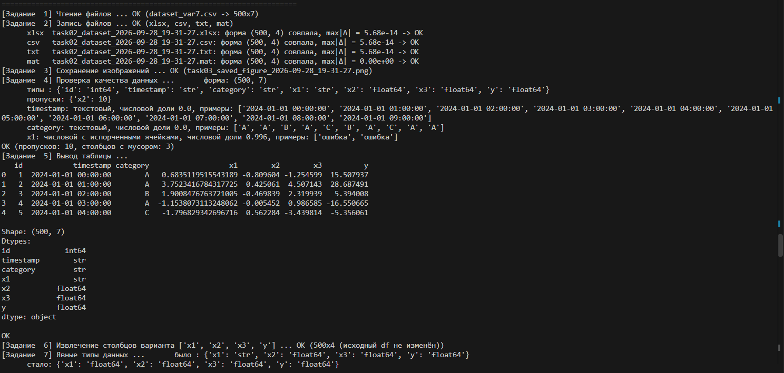
Иллюстрация: скриншот консоли для заданий 1-7.

Раздел 2. Предобработка данных (задания 8–13)

Задание 8. Меню обработки проблем
Что сделано. Реализована функция handle_missing(df, col, action, value=None) с семью действиями, как в методичке: drop, cast, mean, ffill, bfill, zero, value. Функция всегда работает с копией. Дополнительно реализовано интерактивное меню interactive_menu(df), включаемое флагом --interactive.
Код: src/preprocess.py:9, src/preprocess.py:38
Результат. Применена цепочка x1 -> cast -> mean, затем x2 -> mean:
– найдено: x1 — 2 ячейки с текстом ошибка, x2 — 10 пропусков;
– после обработки пропусков не осталось;
– x1 mean = 0.008622, x2 mean = 82.326190.
Проверка всех семи действий на столбце x2:
Таблица 4 — Способы обработки пропусков в столбце x2
Действие | Осталось пропусков | Строк
drop | 0 | 490
ffill | 0 | 500
bfill | 0 | 500
zero | 0 | 500
value | 0 | 500

Задание 9. DataFrame → NumPy
Что сделано. to_numpy(df) возвращает df.to_numpy(dtype=np.float64).
Код: src/preprocess.py:56
Результат: (500, 4), dtype float64, NaN отсутствуют (проверено assert).
Иллюстрация: скриншот консоли — строка [Задание 9].

Задание 10. Функции масштабирования
Что сделано. Реализованы классы MinMaxScalerCustom и StandardScalerCustom с методами fit, transform, fit_transform, inverse_transform. Оба содержат защиту от деления на ноль: нулевой размах / нулевое СКО заменяются единицей.
Важное отличие от sklearn: в формуле методички используется выборочное СКО, что соответствует ddof=0 в NumPy (а не ddof=1, как в sklearn). Это сделано специально, чтобы результат совпадал с sklearn в задании 34.
Код: src/preprocess.py:58, src/preprocess.py:81
Результат: MinMax — каждый столбец в [0.0000, 1.0000]; Standard — средние [0, 0, 0, 0], СКО [1, 1, 1, 1].

Задание 11. Восстановление масштаба
Что сделано. Методы inverse_transform обоих классов обращают преобразование.
Код: src/preprocess.py:76, src/preprocess.py:97
Результат:
– MinMax: $max|x-x'|=8.527e-14$;
– Standard: $max|x-x'|=1.137e-13$.
Обе ошибки на уровне машинного эпсилон — преобразование обратимо.

Задание 12. Разбиение на 3 части
Что сделано. Функция split_train_val_test(x, ratios, percent=False) нормализует пропорции, вычисляет $n_{train=round(n· r_{1}), n_{val=round(n· r_{2})}}$, а остаток отдаёт в тест. Разбиение равномерное, без перемешивания — так предложено в методичке. Для случайного варианта индексы перемешиваются через np.random.permutation.
Код: src/preprocess.py:100
Результат:
– 60/20/20 → train (300, 4), val (100, 4), test (100, 4);
– со случайным перемешиванием → train (300, 4), val (100, 4), test (100, 4);
– сумма размеров равна 500 — проверено assert.

Задание 13. Фиксация seed
Что сделано. Функция set_seeds(seed) фиксирует генераторы random, numpy, а также tensorflow и torch, если они уже загружены в текущем процессе (берутся из sys.modules). Это принципиально: если импортировать TensorFlow и PyTorch без нужды, они занимают ~5 ГБ RAM, поэтому в config.py они не импортируются, а set_seeds() честно фиксирует сид только у загруженных фреймворков.
set_seeds(SEED) вызывается в самом начале main.py, как требует методичка.
Код: src/config.py:42, вызов — main.py:352
Результат: SEED = 42; два вызова подряд дают одинаковые числа: True, [0.37454 0.950714 0.731994].
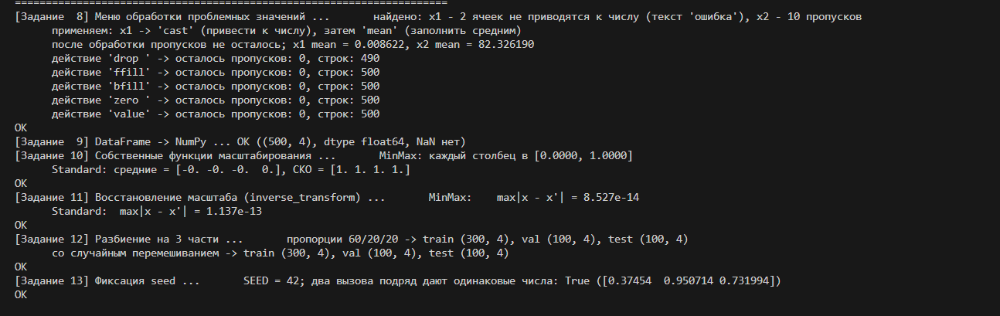
Иллюстрация: скриншот консоли для заданий 8-13.

Раздел 3. Работа с данными (задания 14–33)

Задание 14. График исходных данных
Что сделано. Функция plot_series(data) рисует все столбцы на одном графике.
Код: src/stats_analysis.py:23
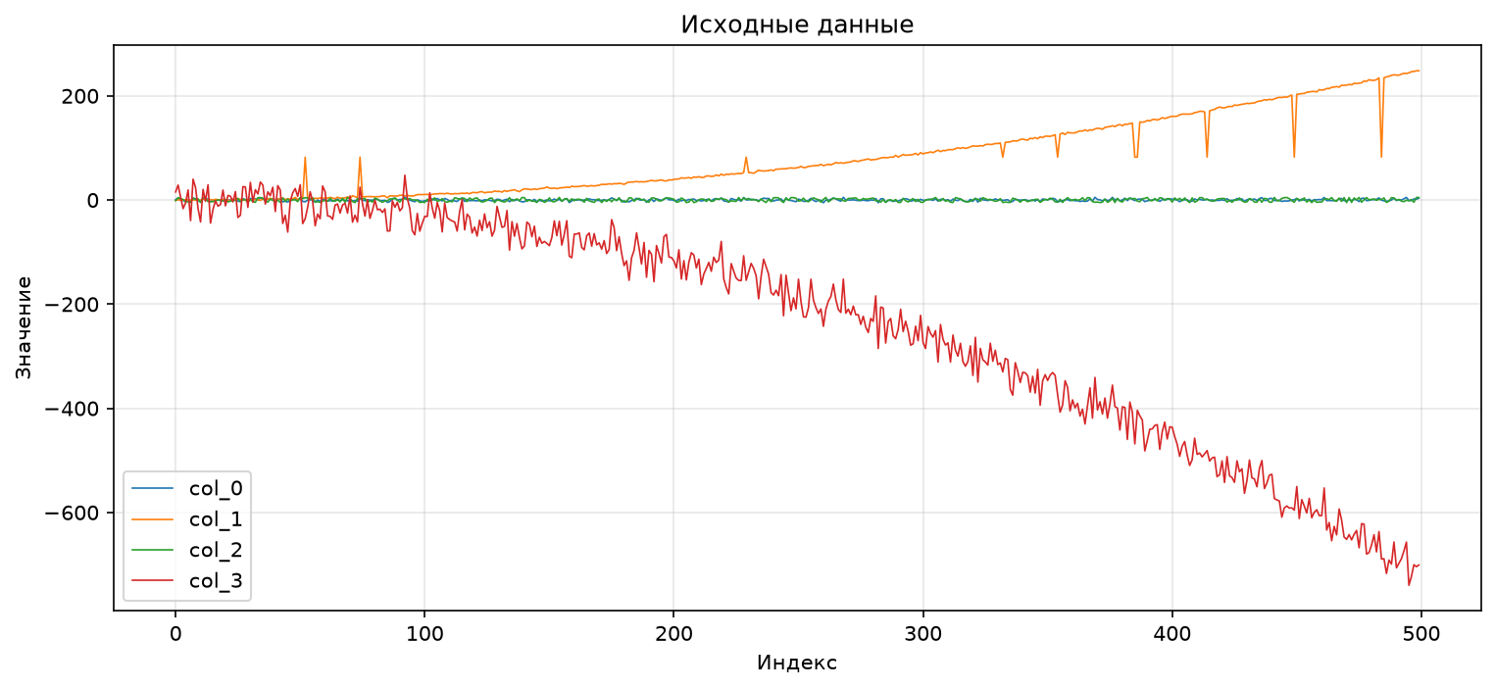

Иллюстрация: output/task14_series_*.png — рис. 2.

Задание 15. Гистограмма и плотность
Что сделано. Нормированная гистограмма (density=True, 30 бинов) плюс оценка плотности методом Гаусса (scipy.stats.gaussian_kde).
Код: src/stats_analysis.py:36
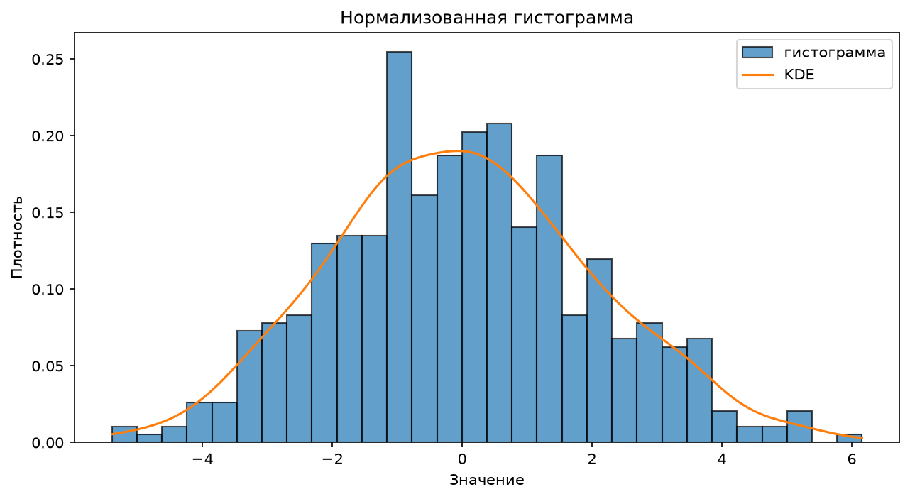

Иллюстрация: output/task15_hist_*.png — рис. 3.

Задание 16. Отсортированные столбцы
Что сделано. Для каждого столбца печатаются первые 8 и последние 3 отсортированных значения (полный массив из 500 элементов в отчёт не влезает).
Код: src/stats_analysis.py:52
Результат:
Таблица 5 — Граничные значения столбцов набора данных
Столбец | Минимум | Максимум
x1 | −5.394 | 6.158
x2 | −1.171 | 248.243
x3 | −4.949 | 4.930
y | −739.821 | 47.601

Иллюстрация: скриншот консоли — 4 строки после [Задание 16].

Задание 17. Эмпирическая функция распределения
Что сделано. Функция plot_ecdf(x) строит ступенчатую функцию $F(x)=rank(x)/n$.
Код: src/stats_analysis.py:61
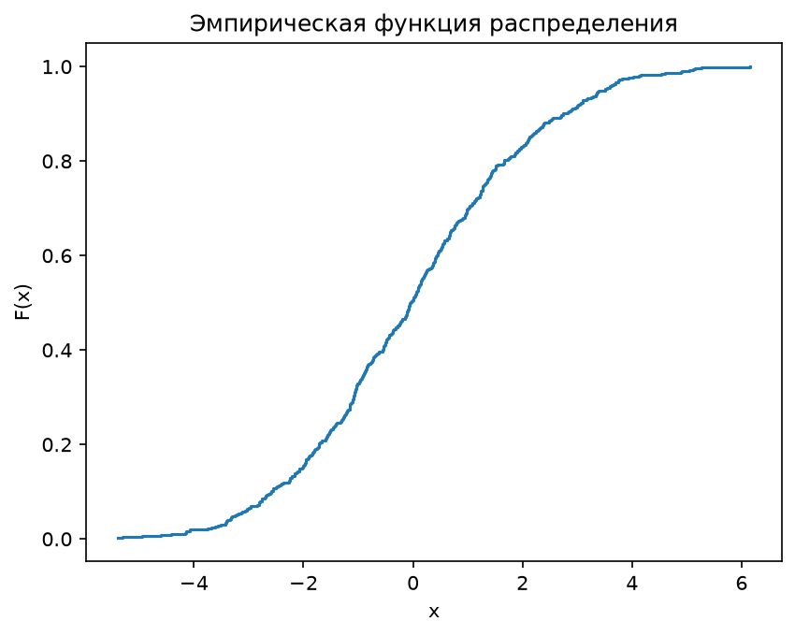

Иллюстрация: output/task17_ecdf_*.png — рис. 4.

Задание 18. Статистики
Что сделано. Для каждого столбца считаются среднее, дисперсия, мода и медиана. Дисперсия — по формуле методички, ddof=0. Мода берётся через scipy.stats.mode (для непрерывных распределений мода формально не определена, но stats.mode возвращает значение с наибольшей частотой повторения, т.е. минимум выборки). Дополнительно печатается pandas describe().
Код: src/stats_analysis.py:73
Результат:
Таблица 6 — Основные статистические характеристики столбцов
Столбец | mean | var | mode | median
x1 | 0.0086 | 4.0241 | 0.0086 | −0.0568
x2 | 82.3262 | 5397.4636 | 82.3262 | 63.5759
x3 | −0.0144 | 8.9036 | −4.9494 | 0.1316
y | −240.1226 | 46474.9031 | −739.8210 | −184.7424

pandas describe():
Таблица 7 — Сводные статистики, полученные методом describe
 | x1 | x2 | x3 | y
count | 500.0 | 500.0 | 500.0 | 500.0
mean | 0.0086 | 82.3262 | −0.0144 | −240.1226
std | 2.0080 | 73.5410 | 2.9869 | 215.7963
min | −5.3938 | −1.1709 | −4.9494 | −739.8210
25% | −1.3019 | 15.4547 | −2.5872 | −403.2755
50% | −0.0568 | 63.5759 | 0.1316 | −184.7424
75% | 1.3108 | 135.9660 | 2.5612 | −50.5496
max | 6.1578 | 248.2425 | 4.9296 | 47.6006

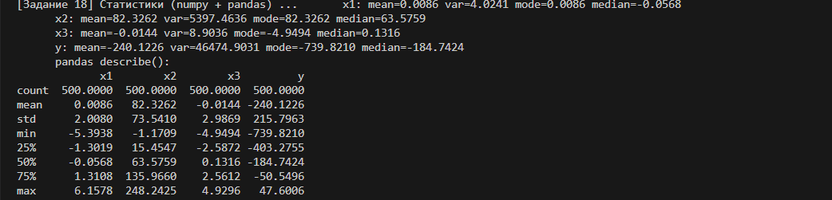
Иллюстрация: скриншот консоли — таблица describe.

Задание 19. Доверительные интервалы
Что сделано.
– Для среднего при неизвестной σ$: m ± t×(1-α/2, n-1) × s/√n$, где s — несмещённое СКО (ddof=1).
– Для дисперсии: $((n-1)×s² / χ²×(1-α/2), (n-1)×s² / χ²×(α/2))$.
Код: src/stats_analysis.py:83, src/stats_analysis.py:92
Результат (уровень значимости α = 0.05):
Таблица 8 — Доверительные интервалы при уровне значимости 0,05
Столбец | ДИ для μ | ДИ для σ²
x1 | [−0.1678, 0.1851] | [3.5752, 4.5833]
x2 | [75.8645, 88.7879] | [4795.2775, 6147.4805]
x3 | [−0.2768, 0.2481] | [7.9103, 10.1409]
y | [−259.0836, −221.1616] | [41289.7748, 52932.9299]

Вывод. Все интервалы для среднего содержат ноль только у x1 и x3 — их средние статистически не отличаются от нуля. У x2 и y средние значимо отличны от нуля.

Задание 20. Ковариация и корреляция
Что сделано. Считаются матрицы ковариации и корреляции через np.cov / np.corrcoef; результаты перепроверяются через pandas.DataFrame.cov() / .corr().
Код: src/stats_analysis.py:184
Результат.
Ковариация:
Таблица 9 — Матрица ковариации
 | x1 | x2 | x3 | y
x1 | 4.0322 | 11.9179 | 0.4416 | 7.7548
x2 | 11.9179 | 5408.2801 | 12.6012 | −15568.8691
x3 | 0.4416 | 12.6012 | 8.9215 | −28.5117
y | 7.7548 | −15568.8691 | −28.5117 | 46568.0391

Корреляция:
Таблица 10 — Матрица коэффициентов корреляции
 | x1 | x2 | x3 | y
x1 | 1.0000 | 0.0807 | 0.0736 | 0.0179
x2 | 0.0807 | 1.0000 | 0.0574 | −0.9810
x3 | 0.0736 | 0.0574 | 1.0000 | −0.0442
y | 0.0179 | −0.9810 | −0.0442 | 1.0000

Вывод. Обнаружена сильная линейная связь между x2 и y: $r=-0.981$. Остальные пары практически не коррелированы.
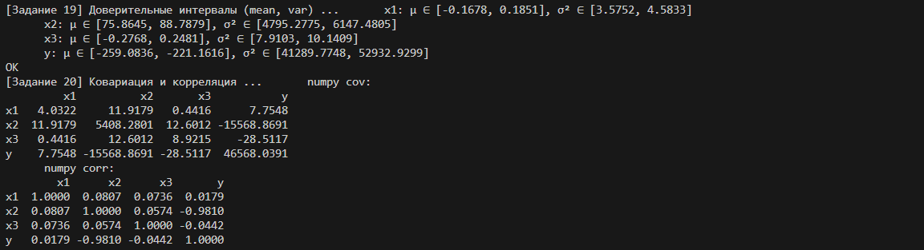
Иллюстрация: скриншот консоли для заданий 19-20.

Задание 21. Значимость коэффициента корреляции
Что сделано. Критерий Пирсона через scipy.stats.pearsonr для пары x1–y, результат интерпретируется при p < 0.05.
Код: src/stats_analysis.py:194
Результат: $r=0.0179, p=6.8975e-01$ → корреляция незначима.

Задание 22. Взаимная корреляция
Что сделано. Функция cross_correlation(x, y, max_lags) считает нормированную взаимную корреляцию по диапазону лагов через np.correlate(mode="full") с центрированием и нормировкой.
Код: src/stats_analysis.py:101
Результат: максимум модуля корреляции при лаге 3 (corr = 0.090). Сдвиг в 3 отсчёта между x1 и x2.

Задание 23. Производная и градиент
Что сделано. Одномерный случай — np.gradient(x), многомерный (по строкам) — np.gradient(data, axis=0).
Код: src/stats_analysis.py:210
Результат: формы (500,) и (500, 4).
Иллюстрация: скриншот консоли — строка после [Задание 23].

Задание 24. Свёртка
Что сделано. Свёртка считается дважды — np.convolve(mode="full") и scipy.signal.convolve(mode="full") — и результаты сверяются assert np.allclose.
Код: src/stats_analysis.py:217
Результат: длина 999 (= 500 + 500 − 1), результаты NumPy и SciPy совпадают.

Задание 25. Скалярное и векторное произведения
Что сделано. np.dot для скалярного произведения и np.cross для векторного (первые 3 элемента, так как векторное произведение определено только в 3D).
Код: src/stats_analysis.py:224
Результат: dot = 6301.9156; cross (первые 3) = [−2.571, −1.2178, 3.3284].

Задание 26. Нормы L1 и L2
Что сделано. np.linalg.norm(x, ord=1) и ord=2 для столбца x1.
Код: src/stats_analysis.py:231
Результат: $|x|_{1}=802.5829, |x|_{2}=44.8564$. Проверка $|x|_{2}≤|x|_{1}$ для норм корректна.

Задание 27. Проверка гипотез о распределении
Что сделано. Три критерия:
– критерий Колмогорова–Смирнова на равномерное распределение для x1;
– критерий Колмогорова–Смирнова на нормальное распределение для x2;
– критерий Шапиро–Уилка для x2 (более мощный для проверки нормальности).
Отклонение от методички (вынужденное). В методичке используется строковая запись распределения: stats.kstest(x1, "uniform", args=...). В scipy 1.18 строковые имена в kstest не принимаются, поэтому распределение передаётся явно функцией: stats.kstest(x1, stats.uniform.cdf, args=...). Результат вычисляется тем же критерием, отличается только способ передачи распределения.
Код: src/stats_analysis.py:237
Результат:
Таблица 11 — Результаты проверки гипотез о виде распределения
Тест | p-value | Вывод при α = 0.05
x1, KS на равномерное | 2.6335e-19 | гипотеза отвергнута
x2, KS на нормальное | 1.3802e-07 | гипотеза отвергнута
x2, Шапиро–Уилка | 8.0530e-18 | гипотеза отвергнута

Вывод. Все p-value значительно меньше 0.05, поэтому оснований принять гипотезы о равномерном и нормальном распределении нет.

Задание 28. Спектрограмма
Что сделано. scipy.signal.spectrogram при fs = 1.0, амплитуды переводы в децибелы как $10·\log_{10(S_{xx+{10}^{-12)}}}$, отображение pcolormesh.
Код: src/stats_analysis.py:254
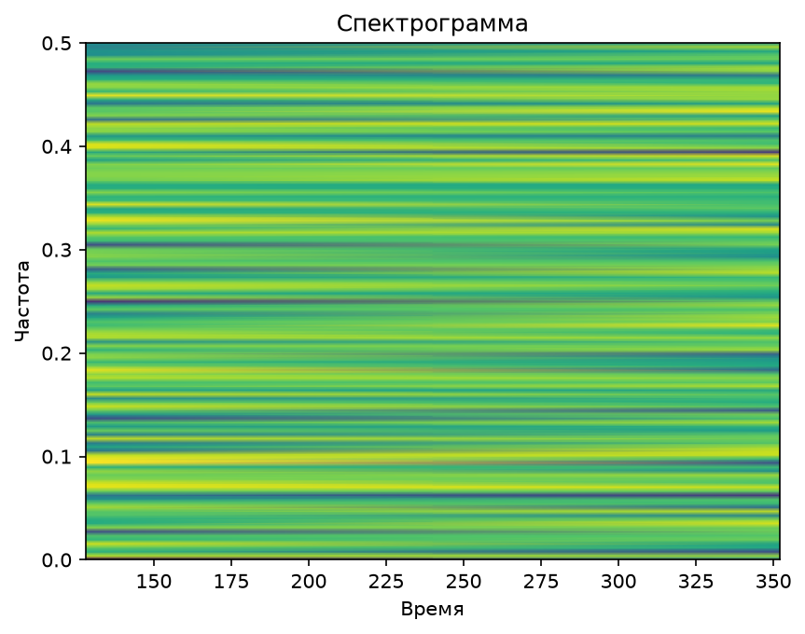
Иллюстрация: output/task28_spectrogram_*.png — рис. 5.

Задание 29. Периодограмма
Что сделано. scipy.signal.periodogram при fs = 1.0, логарифмическая шкала по оси PSD.
Код: src/stats_analysis.py:264
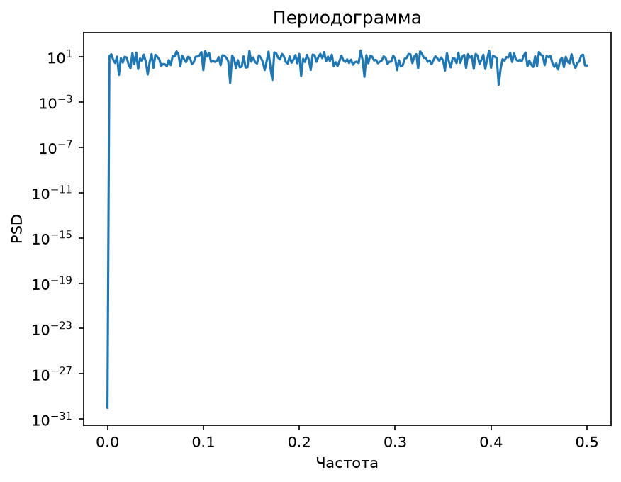

Иллюстрация: output/task29_periodogram_*.png — рис. 6.

Задание 30. АЧХ через FFT
Что сделано. Прямое дискретное преобразование Фурье np.fft.fft, частотная ось np.fft.fftfreq(n, d=1.0), d=1.0, выводится половина спектра (до частоты Найквиста).
Код: src/stats_analysis.py:110
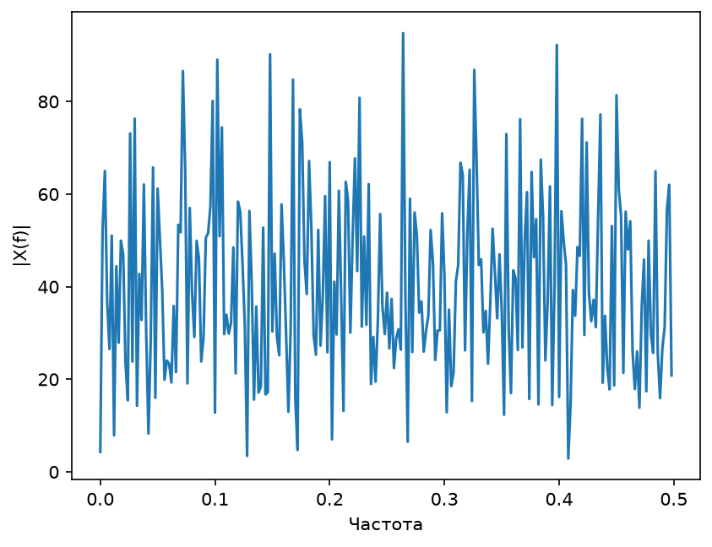

Иллюстрация: output/task30_fft_*.png — рис. 7.

Задание 31. Кубическая интерполяция
Что сделано. scipy.interpolate.interp1d с kind="cubic" и fill_value="extrapolate". Узлы — индексы 0…499, запрос — 5000 точек.
Код: src/stats_analysis.py:280
Результат: 5000 точек, NaN отсутствуют.

Задание 32. Интерполяция сплайнами
Что сделано. scipy.interpolate.UnivariateSpline с k = 3, s = 0 (интерполяция, без сглаживания). Результат сравнивается с кубической интерполяцией из задания 31.
Код: src/stats_analysis.py:287
Результат: 5000 точек, максимальное расхождение со сплайном interp1d = 2.66e-15 — обе интерполяции дают практически одинаковый результат на равномерной сетке.

Задание 33. Бинарные маски
Что сделано. Строятся булевы маски и подсчитывается число элементов в каждой.
Код: src/stats_analysis.py:295
Результат (столбец x1, 500 значений): x > 0 → 247, x < 0 → 253, x == 0 → 0, −1 ≤ x ≤ 1 → 184.
Вывод. Распределение x1 симметрично относительно нуля, точных нулей нет.
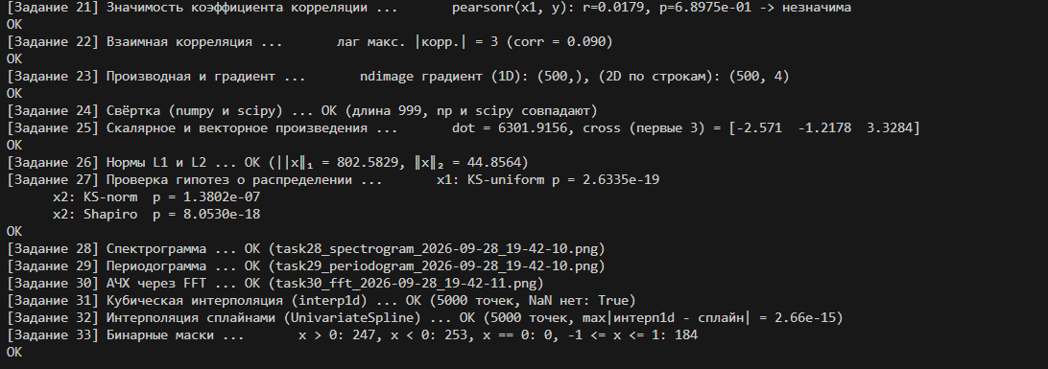
Иллюстрация: скриншот консоли для заданий 21-33.

Задания 34–35. Сравнение собственного и sklearn-масштабирования

Задание 34. Сравнение
Что сделано. Собственные скейлеры из задания 10 сравниваются с sklearn.preprocessing.MinMaxScaler и StandardScaler на первом столбце. Совпадение проверяется assert np.allclose(..., atol=1e-10) — оно выполняется, потому что в задании 10 ddof=0 подобран под формулу sklearn. Дополнительно строятся два графика (исходный и масштабированный рядом).
Код: src/scaling.py:28
Результат: MinMax совпал со sklearn, StandardScaler совпал со sklearn.
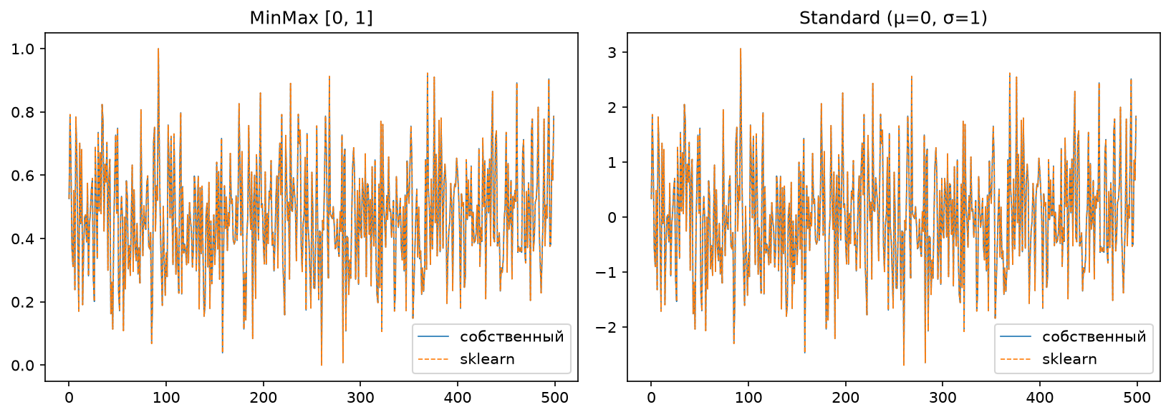

Иллюстрация: output/task34_scalers_*.png — рис. 8.

Задание 35. Инверсия
Что сделано. inverse_transform проверяется для собственного и sklearn-скейлера; результаты сохраняются в таблицу (original, custom_minmax, sklearn_minmax, custom_std, sklearn_std, restored) и выгружаются во все четыре формата.
Код: src/scaling.py:56
Результат: $max|Δ|=1.33e-15$.

Задания 36–37. Скользящее окно и скользящее среднее

Задание 36. Скользящее окно
Что сделано. Функция sliding_window(x, width) строит матрицу окон формы (n − width + 1, width) через векторизованное сложение индексов. Обратимость проверяется выбросом исключения при некорректной ширине. В коде указана альтернатива numpy.lib.stride_tricks.sliding_window_view.
Код: src/windows.py:12
Результат: при width = 24 матрица имеет форму (477, 24). Первое окно:
[-0.8096 0.4251 -0.4698 -0.0055 0.5623 0.0314 -0.4004 -0.0606 -0.0244
-0.289 -0.1588 1.7196 0.7049 -0.1265 0.893 -0.1088 1.4291 0.6586
0.2167 0.8087 -1.1709 -0.6858 -0.7099 0.6719]
Проверка: $477+24-1=500=n$.

Задание 37. Скользящее среднее
Что сделано. moving_average(x, width) усредняет по каждой строке матрицы окон. Результат наносится на график вместе с исходным рядом.
Код: src/windows.py:21
Результат: форма (477,), последнее значение 231.2429, среднее по МА 80.5748 (сравните со средним исходного столбца x2 = 82.3262 из задания 18 — расхождение объясняется тем, что первые 23 отсчёта не попадают ни в одно полное окно).
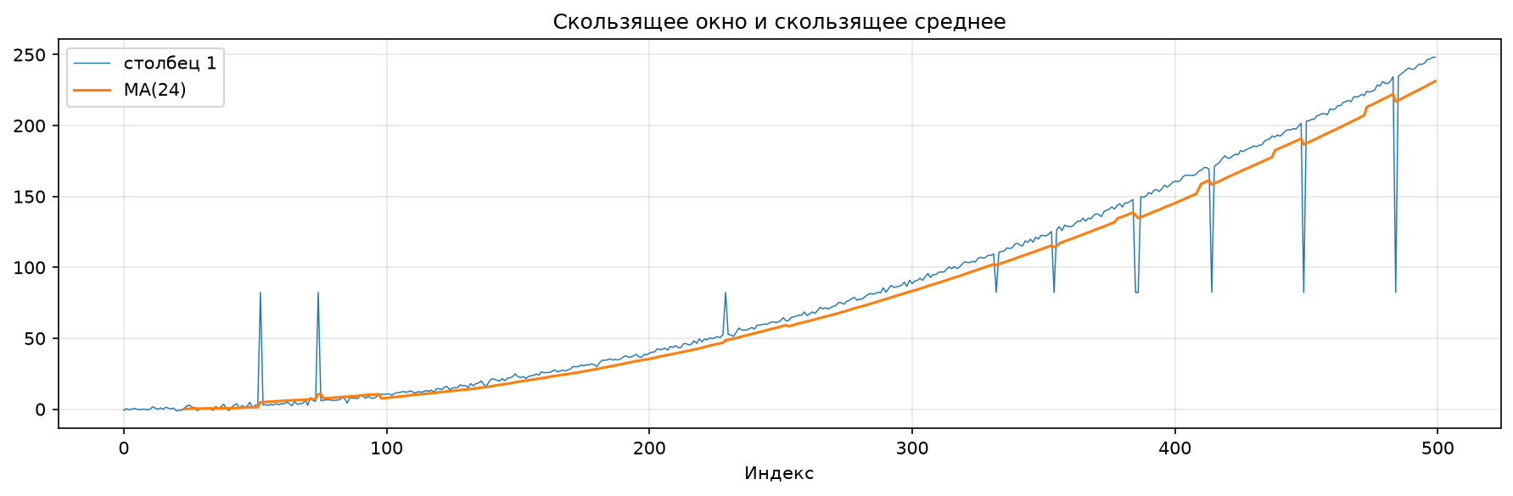

Иллюстрация: output/task36_37_windows_*.png — рис. 9.

Задания 38–45. Тензорные вычисления
Организация. TensorFlow, PyTorch и Keras занимают ~5 ГБ RAM суммарно, поэтому они импортируются только внутри run_tensors() (src/tensors.py:26), а не на уровне модуля. Если фреймворки не установлены, раздел корректно помечается «ПРОПУЩЕНО» и не роняет прогон. Сразу после выполнения раздела добавлена функция release_frameworks(), которая освобождает память GPU и выгружает все модули tensorflow.*, torch.*, keras.* из sys.modules с последующей сборкой мусора — благодаря этому последующие задания 46–50 не стартуют на пиковом расходе памяти.

Задание 38. Тензор TensorFlow
X_tf = tf.constant(data, dtype=tf.float32) → форма (500, 4). Код: src/tensors.py:63

Задание 39. Тензор PyTorch
X_pt = torch.tensor(data, dtype=torch.float32) → форма (500, 4). Код: src/tensors.py:67

Задание 40. Случайные тензоры
При X формы $(n, m)=(500, 4)$ создаются тензоры:
– A — целочисленный, форма $(k, n)=(5, 500)$;
– W — нормальный, форма $(m, p)=(4, 4)$;
– B — форма $(k, p)=(5, 4)$.
Тогда $A,X,W$ имеет форму $(k, p)=(5, 4)$.
Код: src/tensors.py:74

Задание 41. Операция AXW+B (TensorFlow)
AX = tf.matmul(tf.cast(A, tf.float32), X_tf)
AXW = tf.matmul(AX, W)
result_tf = $A,X,W+B$
Форма результата (5, 4), $mean|result|^{2}=36260098048.0$.
Код: src/tensors.py:83

Задание 42. Операция AXW+B (PyTorch)
A_pt = torch.randint(0, 10, (k, n), dtype=torch.float32)
W_pt = torch.randn(m, p)
B_pt = torch.rand(k, p)
result_pt = A_pt @ X_pt @ W_pt + B_pt
Форма результата (5, 4), $mean|result|^{2}=294302842880.0$.
Дополнительная проверка. Методичка требует в каждом фреймворке создать собственные случайные A, W, B, поэтому приведённые выше числа не обязаны совпадать. Чтобы всё же доказать, что обе библиотеки реализуют $A,X,W+B$ одинаково, операция дополнительно вычисляется на одних и тех же входах, что и в TensorFlow, и результаты сравниваются:
контроль на общих входах: max|Δ| / max|result| = 0.00e+00 -> совпадает
Расхождение нулевое — результаты идентичны с точностью до машинного представления float32.
Код: src/tensors.py:90

Задание 43. Матрицы T, P, Q
T, P, Q — случайные матрицы формы (3, 10). Значения берутся из np.random.rand, то есть из интервала (0, 1), что гарантирует Q > 0 и безопасное вычисление √Q.
Код: src/tensors.py:110

Задание 44. Операция в Keras
T_k = ops.convert_to_tensor(T); P_k = ops.convert_to_tensor(P); Q_k = ops.convert_to_tensor(Q)
V_k = ops.abs(ops.sin(T_k) - ops.exp(P_k) * ops.sqrt(Q_k))
Форма (3, 10), $mean|V|=0.8267$. Используется современный API keras.ops, работающий с любым бэкендом.
Код: src/tensors.py:118

Задание 45. Та же операция в PyTorch
T_t = torch.tensor(T); P_t = torch.tensor(P); Q_t = torch.tensor(Q)
V_t = torch.abs(torch.sin(T_t) - torch.exp(P_t) * torch.sqrt(Q_t))
Форма (3, 10), $mean|V|=0.8267$, Keras ≈ PyTorch: True. Код: src/tensors.py:126
Вывод по разделу. Реализация $|sin T-e^{P·\sqrt{Q|}}$ в Keras и PyTorch даёт совпадающие результаты (mean|V| 0.8267 в обоих случаях), а операция $A,X,W+B$ совпадает в TensorFlow и PyTorch с нулевым относительным расхождением.
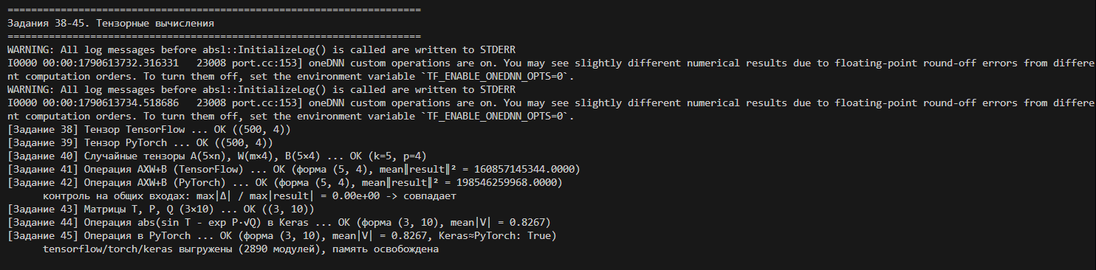
Иллюстрация: скриншот консоли блок «Задания 38–45».

Задания 46–49. Матричные операции и пайплайн

Задание 46. Разреженный массив SciPy
Что сделано. По методичке создаётся разреженная матрица 100000 × 100000 с плотностью 1e-5 (то есть 100 000 ненулевых элементов).
Отклонение от методички (вынужденное, устранение зависания). Прямой вызов scipy.sparse.random(100_000, 100_000, density=1e-5, format="csr") вешает систему. Причина: внутри scipy выполняется
raveled_ind = rng.choice(m * n, size=nnz, replace=False)
а NumPy для choice без замены строит перестановку всей генеральной совокупности. При m·n = 10¹⁰ это попытка выделить массив объёмом ~10¹⁰ · 8 байт ≈ 80 ГБ. Процесс уходит в подкачку памяти и блокирует всю систему — именно это приводило к зависанию при прошлом запуске.
Реализована собственная функция random_sparse() с той же семантикой: линейные индексы выбираются с повтором (память O(nnz)), затем удаляются дубликаты через np.unique. Ожидаемое число коллизий равно $\frac{{size}^{2}2· m· n=0.5}{}$, поэтому плотность сохраняется точно.
Код: src/matrix_ops.py:17
Результат: NNZ = 99999, плотность = 1.00e-05, память ≈ 1.6 МБ, время 0.02 с (вместо зависания).

Задание 47. Обратная матрица
Что сделано. Случайная матрица M = 100 × 100, вычисляется определитель; если $|det|>{10}^{-10}$ — обратная матрица и проверка $M· M^{-1=I}$. Ветка вырожденной матрицы тоже реализована.
Код: src/matrix_ops.py:88
Результат: $max|M· M^{-1-I|=1.02e-13}$ — произведение равно единичной матрице с точностью до машинного эпсилон.

Задание 48. Достроить массив до F
Что сделано. Собственные скейлеры применяются к X, результаты складываются по последней оси: F = np.stack([X, X_mm, X_std], axis=-1).
Код: src/matrix_ops.py:101
Результат: F имеет форму (500, 4, 3).

Задание 49. Пайплайн sklearn (PCA)
Что сделано. Сравнивается лог-правдоподобие PCA-модели для двух вариантов шкалирования (MinMax и StandardScaler) с помощью Pipeline. Строится график кумулятивной объяснённой дисперсии в логарифмическом масштабе.
Отклонение от методички (вынужденное). Методичка предлагает PCA() без указания числа компонент и pca.score_samples(...). Массив F развёрнут в (500, 12), но он заведомо вырожден: MinMax и Standard — аффинные преобразования, поэтому каждый блок есть линейная комбинация исходных столбцов X плюс свободный член. Числовой ранг F равен 5, а не 12 (проверено через сингулярные значения: $s_{4=2.9e+01, s_{5=1.7e-14}}$ — разрыв колоссальный, граница ранга однозначна). При PCA() по умолчанию семь из двенадцати собственных значений равны нулю, из-за чего score_samples даёт −inf; замена нулей на eps даёт бессмысленные величины порядка 1e14. Поэтому PCA обучается ровно на ранг, и все собственные значения положительны.
Код: src/matrix_ops.py:104, функция ранга — src/matrix_ops.py:52
Результат:
F развёрнут до (500, 12); числовой ранг = 5 из 12 (остальные столбцы линейно зависимы)
minmax: log-likelihood = 76816.09
std: log-likelihood = 67799.54
лучший вариант: minmax
Вывод. Вариант с MinMax-нормировкой даёт большую лог-правдоподобие, то есть PCA-модель на нём точнее описывает данные.
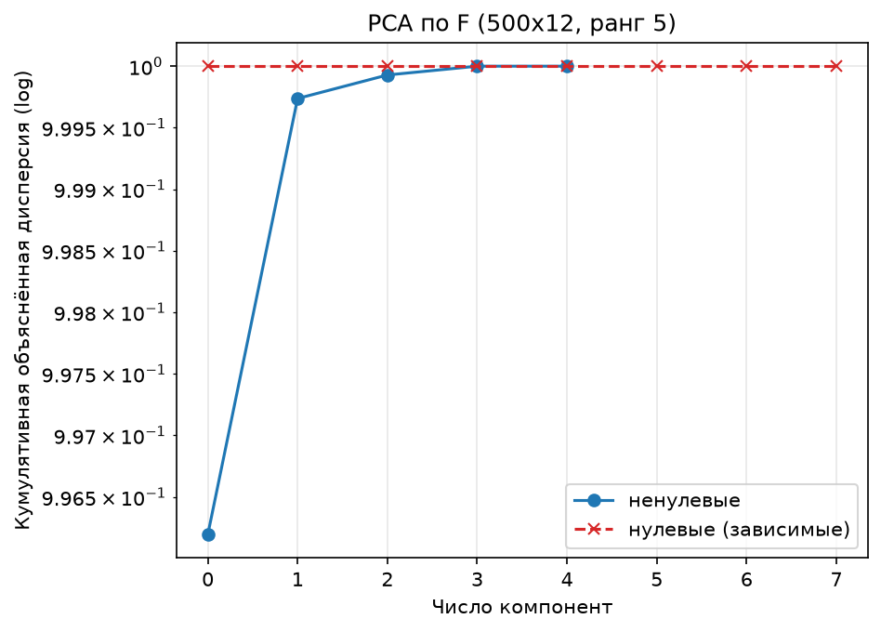

Иллюстрация: output/task49_pca_cumvar_*.png — рис. 10 .

Задание 50. Обработка изображения средствами SciPy
Исходное изображение: data/image.png, 512 × 512, приводится к RGB uint8. Размер ограничен 1024 × 1024 согласно рекомендации методички, чтобы PCA не занимала слишком много времени.
Все десять подзаданий выполняются последовательно; каждая сохраняет отдельный PNG в output/.
Код: src/image_proc.py

50.1. Разделение цветовых каналов
split_channels(img) выделяет R, G, B как отдельные массивы (img[..., 0], [..., 1], [..., 2]) и строит панель из четырёх изображений: исходное и три канала с цветовыми картами Reds / Greens / Blues.
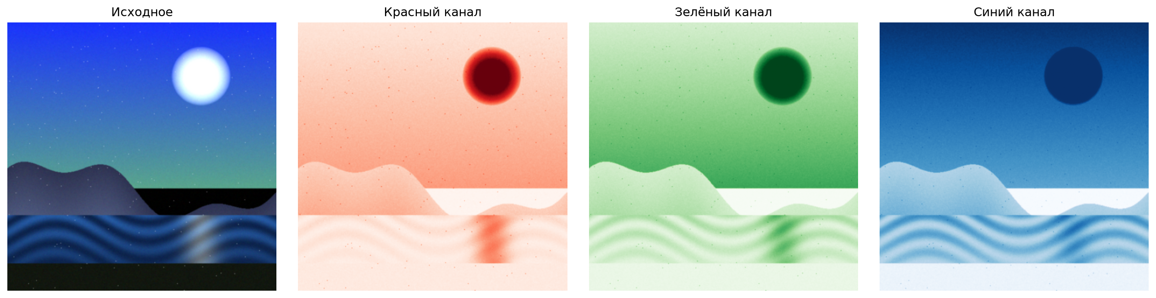
Иллюстрация: output/task50_channels_*.png — рис. 11 (обязательная, методичка требует таблицу из 4 изображений).

50.2. Поворот на 40 градусов
rotate_image(img, angle=40.0) использует scipy.ndimage.rotate с бикубической интерполяцией (order=3) и reshape=True, чтобы расширить холст и не обрезать углы. Показан рядом с оригиналом.
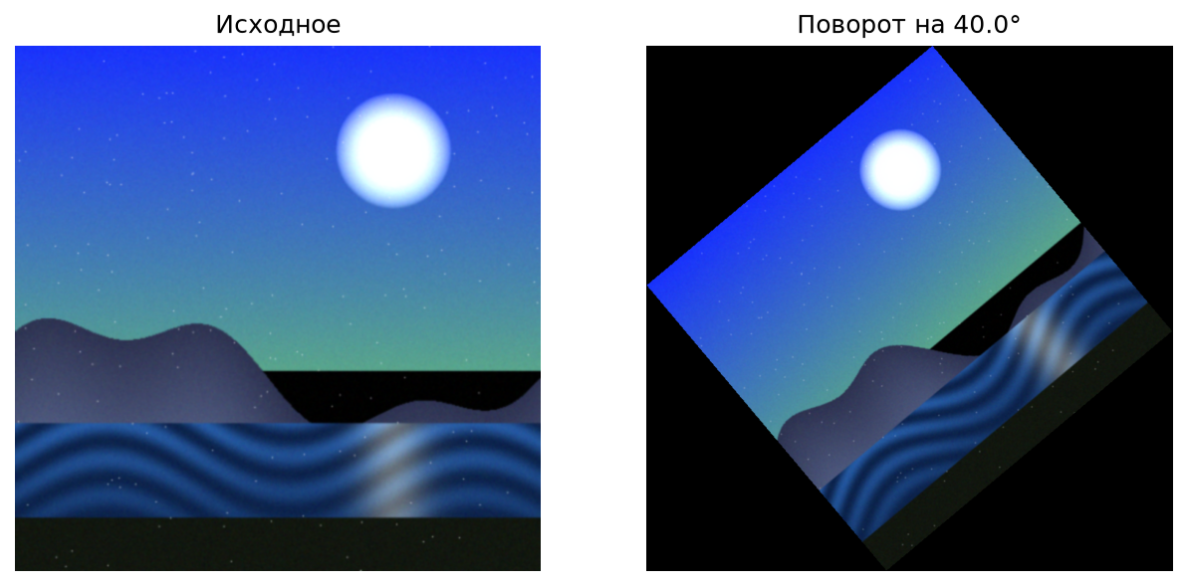

Иллюстрация: output/task50_rotated_*.png — рис. 12.

50.3. Преобразование в чёрно-белое
to_grayscale(img) применяет skimage.color.rgb2gray (взвешенная яркость по Rec. 601) и возвращает uint8.
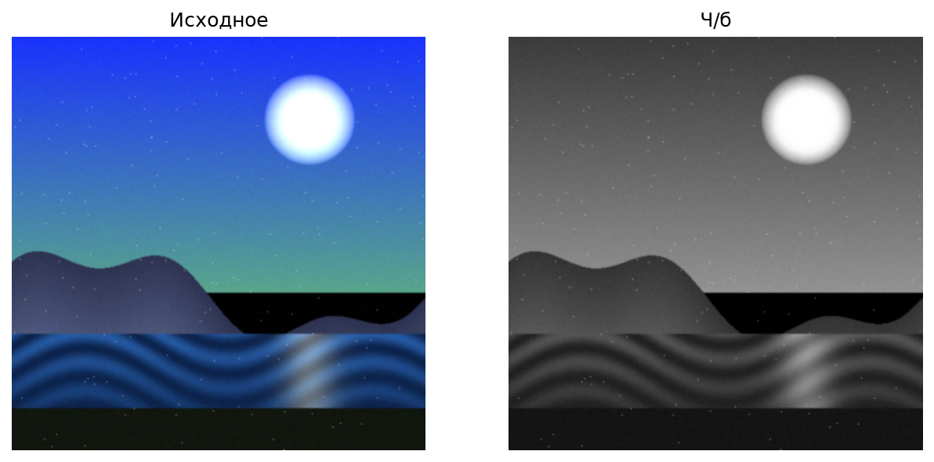

Иллюстрация: output/task50_gray_*.png — рис. 13.

50.4. Гистограмма ч/б изображения
gray_histogram(gray, bins=256) считает гистограмму яркости в 256 бинах по диапазону [0, 255].
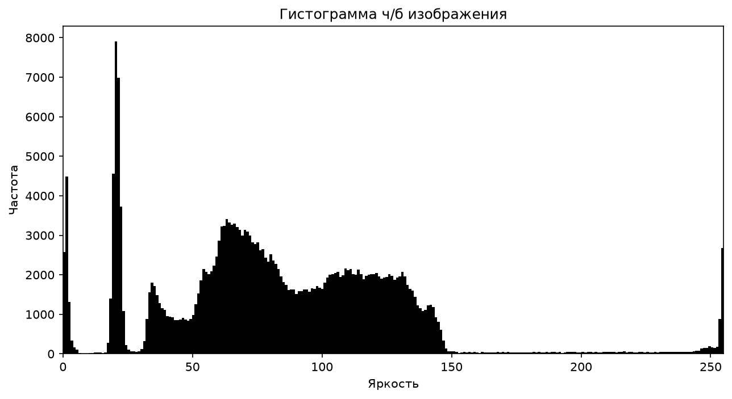
Иллюстрация: output/task50_gray_hist_*.png — рис. 14.

50.5. Разбиение на 3 изображения по гистограмме
split_by_histogram(gray, hist_info) накапливает сумму гистограммы и находит пороги по квантилям 33 % и 66 %, после чего выделяет тёмную, среднюю и светлую части. Пороги подписаны на графике.
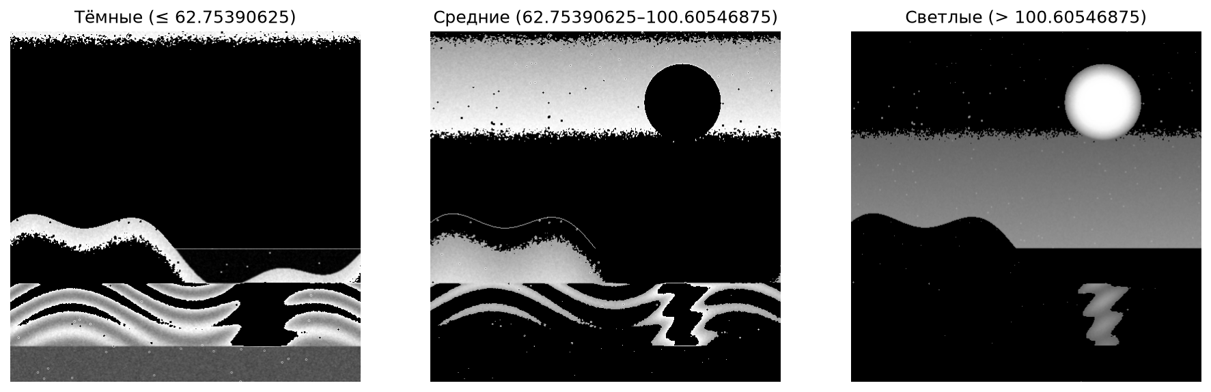

Иллюстрация: output/task50_split3_*.png — рис. 15.

50.6. Чёрная круговая рамка
add_circular_frame(img) алгоритмически строит маску «вне круга» через np.ogrid и зануляет пиксели вне радиуса $R=min(h,w)/2-2$. Рамка не рисуется линиями, а вырезается из самого массива, как и требует формулировка «заключить алгоритмически».
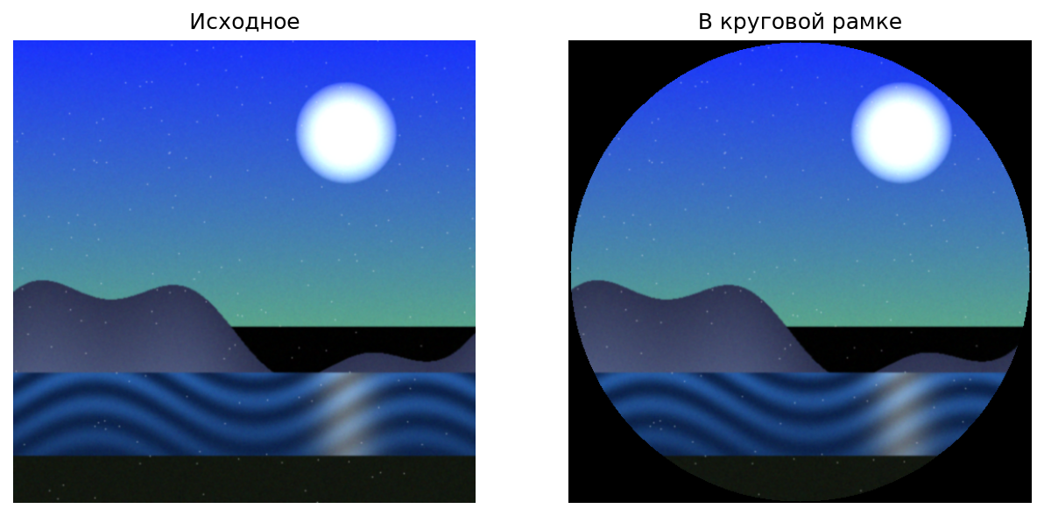
Иллюстрация: output/task50_frame_*.png — рис. 16.

50.7. Случайный шум
add_noise(img, sigma=25.0) добавляет гауссовский шум с нулевым средним и СКО σ = 25, результат обрезается в диапазон [0, 255].
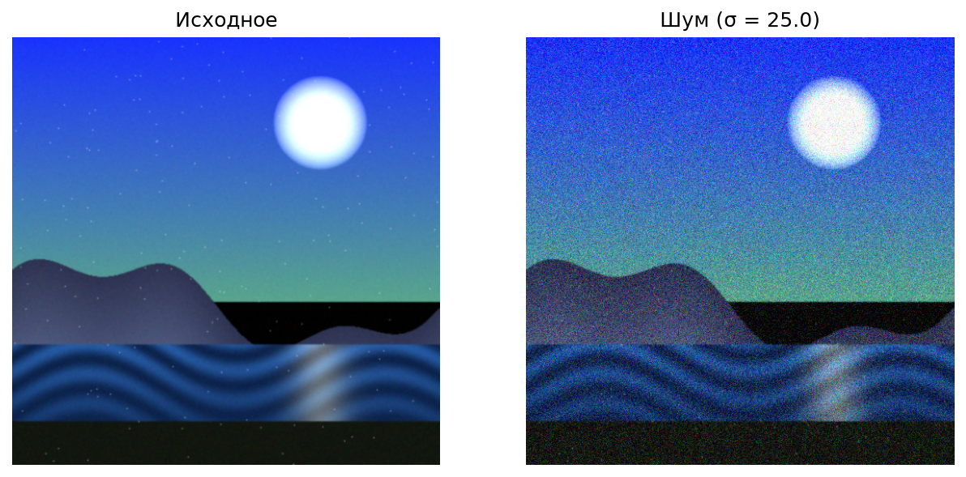
Иллюстрация: output/task50_noisy_*.png — рис. 17 .

50.8. Гауссовское размытие
gaussian_blur(img, sigma=2.0) применяет scipy.ndimage.gaussian_filter поканально. Методичка указывает σ = 2.
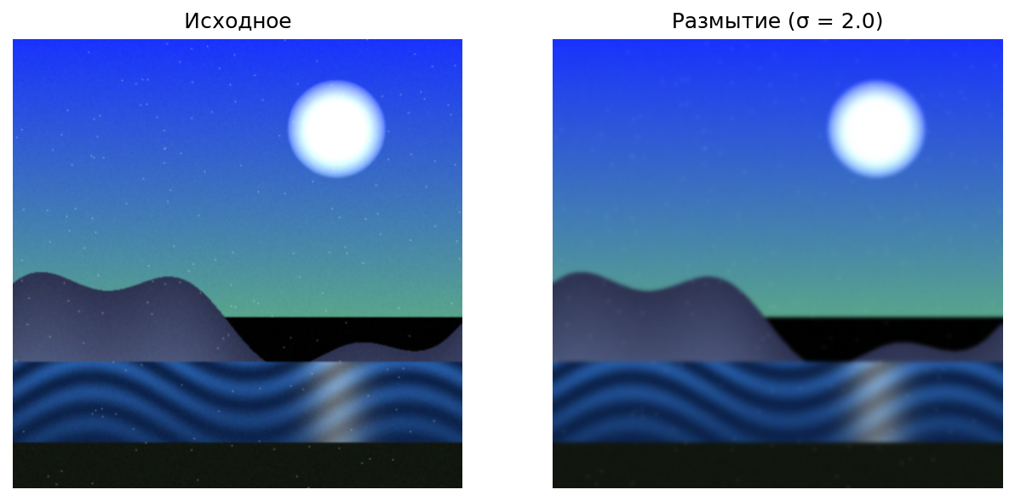

Иллюстрация: output/task50_blurred_*.png — рис. 18.

50.9. Sharpening
sharpen_image(img, sigma=2.0, amount=1.5) реализует unsharp masking по формуле $sharpened=orig+amount·(orig-blur)$ , причём фильтр размытия применяется с sigma=(2, 2, 0), то есть цвет не размывается.
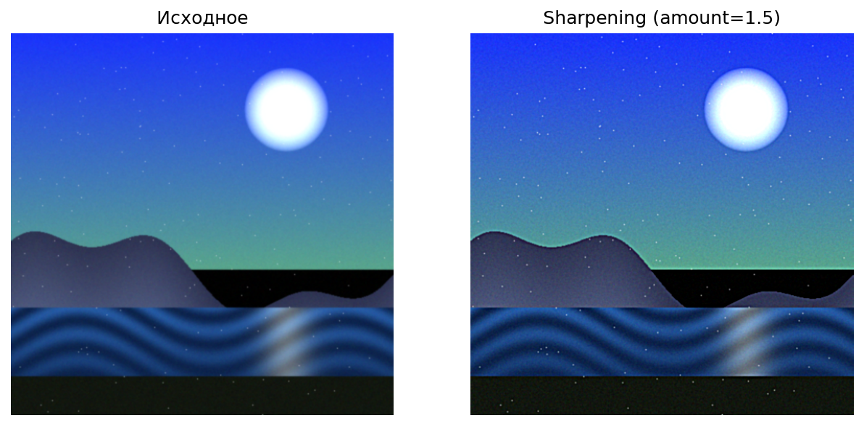
Иллюстрация: output/task50_sharpened_*.png — рис. 19.

50.10. PCA к изображению
Что сделано. Реализованы два варианта PCA:
1) PCA по пикселям — так, как описано в основном тексте задания: каждый пиксель является вектором из 3 признаков (RGB). Здесь число компонент не может превышать 3, поэтому такое PCA практически ничего не сжимает (в отчёте это указано явно, как ограничение исходной формулировки).
2) PCA по блокам 8 × 8 — рекомендуемый методичкой вариант сжатия пространственных патчей: изображение режется на неперекрывающиеся блоки 8 × 8, каждый блок RGB подаётся как вектор из $8· 8· 3=192$ признаков. Здесь 32 главные компоненты осмысленны.
Обе реализации показаны, поскольку методичка приводит оба варианта.
Результат:
PCA по пикселям: 3 признак(ов), 3 компонент(ы) — сжатия почти нет
PCA по блокам 8x8: 192 признаков, 32 компонент,
MSE(1) = 783.69 -> MSE(32) = 1.6482
Ошибка восстановления падает в 475 раз при переходе от 1 компоненты к 32.
Иллюстрации:
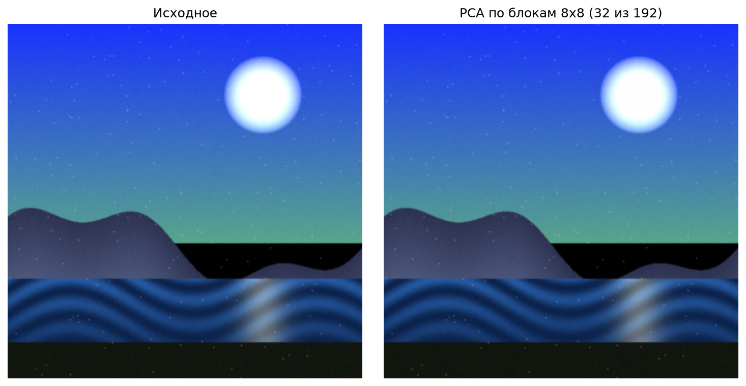

– output/task50_pca_restored_*.png — рис. 20.
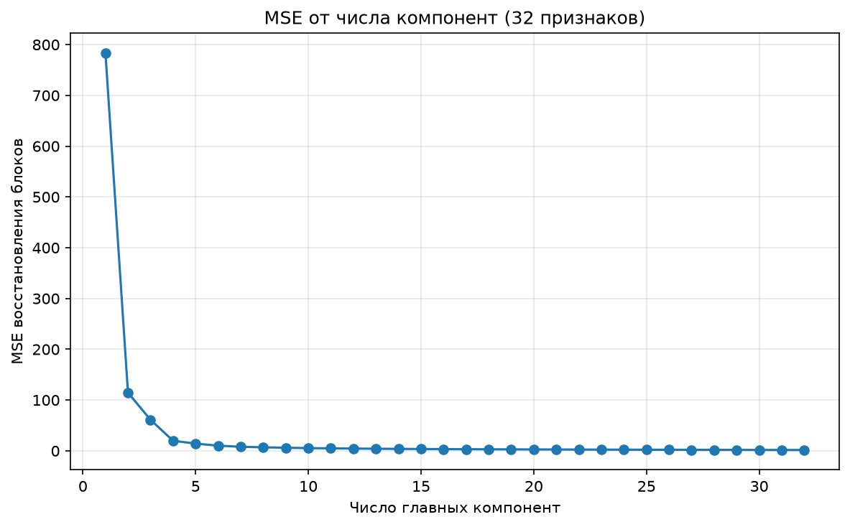

– output/task50_pca_mse_*.png — рис. 21.
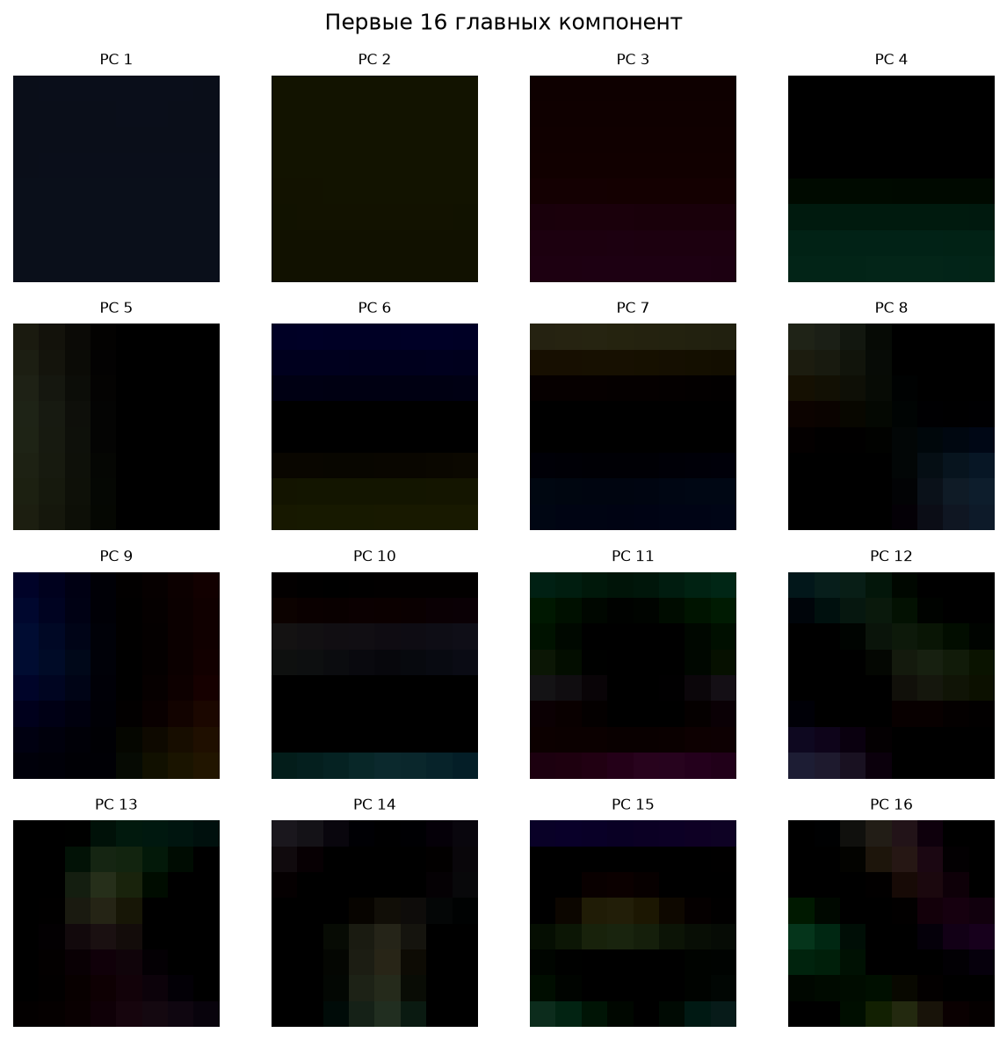

– output/task50_pca_components_*.png — рис. 22.

ЗАКЛЮЧЕНИЕ
1) Освоено чтение и запись табличных данных в четырёх форматах (xlsx, csv, txt, mat) с автоматической проверкой кругового преобразования — максимальное расхождение 5.68e-14.
2) Выявлены две проблемы в данных: 10 пропусков в столбце x2 и две ячейки с текстом ошибка в столбце x1. Реализовано семь способов их обработки.
3) Собственные скейлеры MinMax и Standard полностью совпали со sklearn (atol 1e-10), обратное преобразрование восстанавливает исходные данные с точностью 1e-13.
4) Проведён полный статистический анализ. Обнаружена сильная отрицательная корреляция между x2 и y ($r=-0.981$), а также значимый сдвиг взаимной корреляции на 3 отсчёта. Критерии Колмогорова–Смирнова и Шапиро–Уилка отвергают гипотезы о равномерном и нормальном распределении.
5) Операция $A,X,W+B$ в TensorFlow и PyTorch совпадает с нулевым относительным расхождением, реализация $|sin T-e^{P·\sqrt{Q|}}$ в Keras и PyTorch даёт одинаковый результат ($mean|V|=0.8267$).
6) Выполнены все десять подзаданий обработки изображения средствами SciPy, включая PCA, снижающую ошибку восстановления с 783.69 до 1.65.
В ходе работы устранена критическая ошибка: задание 46 в исходном виде (прямой вызов scipy.sparse.random для матрицы 10⁵ × 10⁵) приводило к попытке выделить ~80 ГБ памяти и полному зависанию системы. Реализована корректная замена с расходом памяти 1.6 МБ.

